Тематична виставка
"Енергоефективне використання та альтернативна енергетика"

(надходження II кв. 2020)

Державна політика енергозбереження в Україні

Волков С. Перевірки Держекоінспекції в електроенергетиці: сфера контролю, поширені порушення та відповідальність за них / С. Волков // Журнал головного енергетика – 2020. – № 01. – С. 72-80.
Р/757
Зі змісту:
- Які аспекти роботи підприємств електроенергетики контролює Державна екологічна інспекція України?
- За якими критеріями визначається періодичність проведення перевірок?

Гринчик Т. Концепція «зеленого» енергетичного переходу: фантастика чи нові можливості? / Т. Гринчик // Журнал головного енергетика. – 2020. – № 02. – С. 42-47.
Р/757
Зі змісту:
- Що пропонує Концепція «зеленого» енергетичного переходу України до 2050 року?
- Що можна зробити для децентралізації електропостачання та створення систем накопичення енергії?
- Як можна організувати участь споживачів в управлінні попитом на електричну потужність?

Дайджест законодавчих змін і новацій в енергетиці // Журнал головного енергетика – 2020. – № 01. – С. 4-14.
Р/757
Зі змісту:
- Як змінилися тарифи на транспортування газу?
- Які зміни відбулися на ринку електроенергії?
- Які запроваджено невідкладні заходи щодо забезпечення енергетичної безпеки?
- Який запроваджено порядок продажу, обліку та розрахунків за «зелену» електроенергію?
- Які штрафи пропонують встановити за порушення щодо приєднання до електромереж?
- Яка ситуація з реструктуризацією «зеленого» тарифу?

Дайджест законодавчих змін і новацій в енергетиці // Журнал головного енергетика – 2020. – № 02. – С. 4-10.
Р/757
Зі змісту:
- Що змінилося у порядку встановлення, перегляду та припинення дії «зеленого» тарифу?
- Як розраховується ціна на газ за новою методикою?
- Як відбуватимуться «зелені» аукціони?
- Які Держстандарти відновили чинність з 1 січня?

Енергетична стратегія: прогнози і реалії (огляд) / В. М. Геєць, О. В. Кириленко, Б. І. Басок, Є. Т. Базеєв // Наука та інновації. – 2020. – Т.16, № 1(91). – С. 3-15.
Р/1928

Мета. Виконати огляд концептуальних підходів, пов’язаних з прогнозуванням (пророкуванням, передбаченням) життя суспільства загалом, і прогнозуванням енергетики, зокрема.

Карпук А. І. Інвестиційно-інноваційне забезпечення виробництва паливних деревних продуктів як фактор зміцнення конкурентоспроможності лісового сектора: еколого-економічні пріоритети та державна підтримка / А. І. Карпук, О. М. Дзюбенко, О. М. Кватирко // Інвестиції: практика та досвід. – 2019. – № 24. – С. 17-24.
Р/2124

Виявлено, що у 2008–2018 роках має місце висхідний тренд у динаміці вартості та обсягів експорту паливної деревини, що має виступати передумовою для перегляду пріоритетів державної фінансової підтримки суб'єктів лісогосподарського та деревообробного підприємництва в частині розвитку паливно-енергетичного сегмента лісового сектора.

Степанюк О. Ринок електроенергії України: аналіз цін на енергоносії за 2019 рік / О. Степанюк // Журнал головного енергетика – 2020. – № 02. – С. 11-17.
Р/757
Зі змісту:
- Як змінилися ціни на енергоносії для юридичних осіб протягом 2019 року?
- Порівняння тарифів на електроенергію для непобутових споживачів 2-го класу за грудень 2019 року і січень 2020 року.
- Тарифи на електроенергію для непобутових споживачів 2-го класу на січень 2020 року.
- Як змінилися ціни на газ?

Степанюк О. Як розробити енергетичний паспорт підприємства: поради та приклад заповнення. Частина 3 / О. Степанюк // Журнал головного енергетика. – 2020. – № 02. – С. 30-33.
Р/757
Зі змісту:
Зразки заповнення енергетичного паспорта підприємства з порадами та роз’ясненнями щодо його ведення та можливостей використання.

Загальні питання

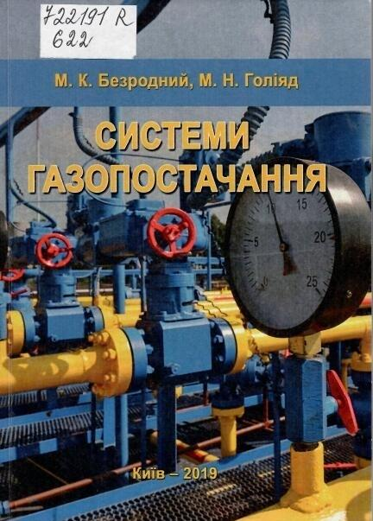
722191 R
622
Безродний, Михайло Костянтинович.
Системи газопостачання [Текст] : навч. посіб. для студ., які навч. за спец. 144 "Теплоенергетика", спец. "Промислова та муніципальна теплоенергетика і енергозбереження" / М. К. Безродний, М. Н. Голіяд ; Національний технічний університет України "Київський політехнічний інститут імені Ігоря Сікорського". - Київ : КПІ ім. Ігоря Сікорського, [Політехніка], 2019. - 128 с. : граф., рис. - Бібліогр.: с. 126-127.

Подано етапи становлення та показники сучасної газотранспортної системи України. Наведено загальні відомості про природний газ, зокрема, походження в газових родовищах, розподіл запасів на планеті та фізико-хімічні показники.
Висвітлено термодинамічні особливості природного газу, від яких залежать методики гідравлічних і теплових розрахунків мереж та теплообмінних апаратів з таким ідеально-реальним, залежно від його тиску, робочим тілом.
Розглянуто технологічний процес газовидобування та підготовки газу до транспортування, принципові схеми газотранспортної системи України, її газорозподільних станцій, багатоступеневої системи газопостачання великого міста та промислових підприємств.
Наведено методи боротьби з гідратоутворенням природного газу та захисту газопроводів від внутрішньої та зовнішньої корозії, відомості про зріджені вуглеводневі гази, їх термодинамічні особливості, описання установок для забезпечення споживачів. Викладено властивості природного газу як моторного палива для двигунів внутрішнього згорання, розглянуто схеми, склад та роботу автомобільних газонаповнювальних компресорних станцій.

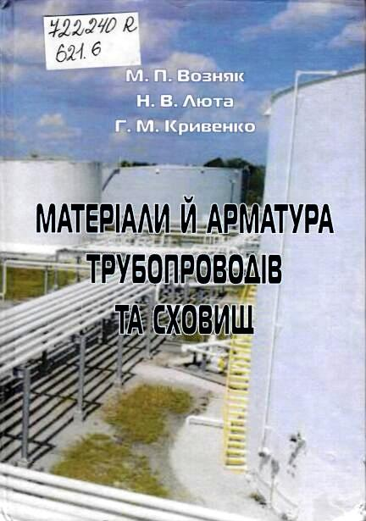
722240 R
621.6
Возняк, Мирослав Петрович.
Матеріали й арматура трубопроводів та сховищ [Текст] : навч. посібник / М. П. Возняк, Н. В. Люта, Г. М. Кривенко ; Івано-Франківський національний технічний університет нафти і газу. - Івано-Франківськ : ІФНТУНГ, 2017. - 600 с. : іл. - Бібліогр.: с. 437-439.

У навчальному посібнику подано класифікацію, конструктивні і технологічні особливості та відмінності трубопровідної арматури, використовуваної на об'єктах транспортування нафти, нафтопродуктів і газу, та забезпечує їх надійну і безпечну експлуатацію. Навчальний посібник містить характеристику матеріалів, використовуваних при виготовленні і експлуатації трубопровідної арматури. У ньому описано способи і засоби приєднання арматури до трубопроводу і трубопроводів між собою. Наведено методики визначення основних геометричних розмірів і навантажень, що діють на окремі складові частини конічного і сферичного кранів. Розглянуті питання про підбір, випробування і обслуговування трубопровідної арматури, дозволять майбутньому фахівцеві приймати раціональні рішення під час проектування та експлуатації систем трубопровідного транспортування та зберігання нафти і газу.

722382 B
33
Економічний вісник Національного технічного університету України "Київський політехнічний інститут" [Текст] = Economic Bulletin of National Technical University of Ukraine "Kyiv Polytechnical Institute" : збірник наук. праць / Національний технічний університет України "Київський політехнічний інститут". - Київ : ["Політехніка", КПІ ім. Ігоря Сікорського]. -
№ 16. - Київ, 2019. - 463 с. : рис., табл. - Бібліогр. наприкінці ст. - Текст кн. укр., рос., англ.

Зі змісту:
Трофименко О. О. Трансформаційні ефекти енергетичної сфери у забезпеченні економічної стабільності України. – С. 49-57.
Копішинська К. О. , Широкова І. С. Сучасний стан та перспективи інноваційного розвитку атомної енергетики України. – С. 350-358.
Шевчук О. А., Борданова Л. С., Наухацька Т. А. Оптимізація енергоефективності економіки за допомогою технологічної концепції Smart Grid. – С. 400-414.
Головними умовами успішної реалізації проекту Smart Grid є підтримка і контроль держави інвестицій у дану сферу, створення нормативно-правової бази, активне донесення до кінцевого споживача його прав і можливостей.

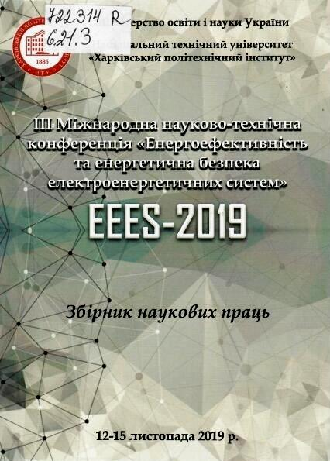
722314 R
621.3
"Енергоефективність та енергетична безпека електроенергетичних систем (EEES-2019)", Мїжнар. наук.- техн. конф. (3 ; 2019 ; Харків).
Збірник наукових праць III Міжнародної науково-технічної конференції "Енергоефективність та енергетична безпека електроенергетичних систем (EEES-2019)", 12-15 листопада 2019 р., Україна, Харків [Текст] / НТУ "Харківський політехн. ін-т", Ун-т Обуда (Угорщина), Технічний ун-т в Кошице (Словаччина), Харківський нац. техн. ун-т сільського госп-ва ім. Петра Василенка [та ін.]. - Харків : [Друкарня Мадрид], 2019. - 148 с. : граф., табл. - Бібліогр. в кінці ст.

До збірника включені наукові доповіді учасників конференції "Енергоефективність та енергетична безпека електроенергетичних систем (EEES-2019)".

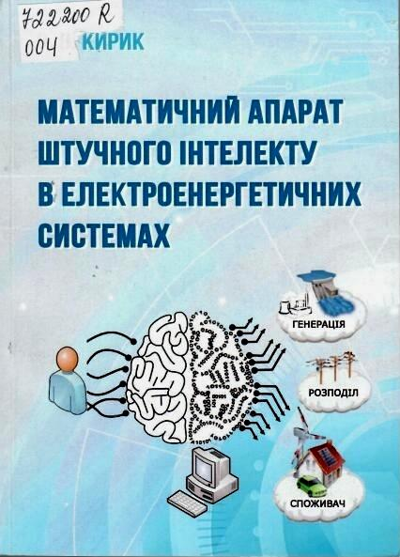
722200 R
004
Кирик, Валерій Валентинович.
Математичний апарат штучного інтелекту в електроенергетичних системах [Текст] : підручник для здобув. ступеня магістра за спец. "Електроенергетика, електротехніка та електромеханіка" / В. В. Кирик ; Національний технічний університет України "Київський політехнічний інститут імені Ігоря Сікорського". - Київ : КПІ ім. Ігоря Сікорського , 2019. - 225 с. : граф., рис. - Бібліогр.: с. 220-222. - Предм. покажч.: с. 223-224.

Розглянуто напрям створення інтелектуальних систем підтримки інженерних рішень для складних нелінійних електроенергетичних об'єктів з використанням математичного апарата штучного інтелекту. Висвітлено основні підходи, принципи створення, синтезу та налаштування нечітких логічних контролерів, штучних нейронних мереж і генетичних алгоритмів.

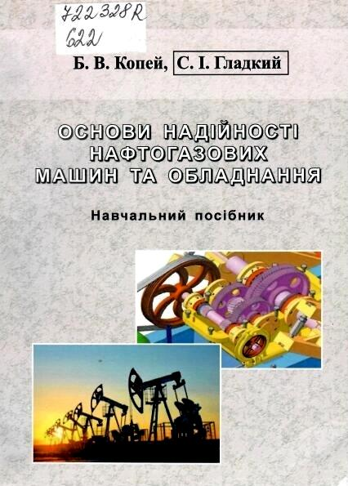
722328 R
622
Копей, Богдан Володимирович.
Основи надійності нафтогазових машин та обладнання [Текст] : навч. посіб. / Б. В. Копей, С. І. Гладкий ; Івано-Франківський нац. техн. ун-т нафти і газу. - Івано-Франківськ : ІФНТУНГ, 2019. - 304 с. : граф., рис., табл. - (Серія "Нафтогазове обладнання" ; т. 1). - Бібліогр.: с. 298-303.

Навчальний посібник присвячений вивченню надійності бурового і нафтогазопромислового устаткування. У посібнику подано математичні основи теорії надійності, основи математичної статистики, основи надійності нафтогазового обладнання, описано випробування на надійність, охарактеризовано види руйнувань деталей бурового і нафтогазопромислового обладнання при експлуатації, розглянуто економічні аспекти забезпечення надійності та детально розглянута надійність об'єктів нафтогазового обладнання. У кожному розділі подано приклади для закріплення теоретичного матеріалу.

Михайлов В. Нефтегазовый вирус. Несколько факторов, повлиявших на снижение цен углеводородов в мире / В. Михайлов // ЭнергоБизнес. – 2020. – № 7/1149. – С. 6-9.
Р/1235

Нынешний газ для нефтегазового сектора будет сложным в силу продолжающегося снижения цен на нефть и газ, зато потребители смогут сэкономить. На прошлой неделе Управление энергетической информации [EIA], которое является подразделением Министерства энергетики США, Международное энергетическое агентство [IEA] и ОПЕК опубликовали прогнозы, согласно которым мировое потребление нефти и газа в этом году сократятся, а цены упадут.

Монастирський Г. Екологічні та енергоефективні підходи до забезпечення інноваційного розвитку муніципальної транспортної логістики / Г. Монастирський , О.Борисяк //Вісник Тернопільського національного економічного університету. – 2019. –№ 4. – С. 7-18.
Р/ 1236

Зміна клімату, обмеженість природних енергетичних ресурсів свідчать про зростання ролі екологічної та енергетичної безпеки. Актуальним питанням є використання екологічних видів транспорту, удосконалення системи управління муніципальним транспортом. З огляду на це стаття присвячена дослідженню інноваційних напрямів розвитку муніципальної транспортної логістики шляхом врахування засад сталого розвитку.

Організаційно-економічні детермінанти розвитку цифрової енергетики в Україні / О. М. Тімченко, В. В. Небрат, В. Е. Лір [та ін.] // Економіка і прогнозування. – 2019. – № 3. – С. 78- 100.
Р/1589

Проаналізовано існуючі національні практики та досвід міжнародного співробітництва у сфері цифровізації енергетики. Визначено, що цифровізація енергетики є сучасною тенденцією розвитку енергетичних систем провідних країн світу, хоч передумови, чинники та мотиви її реалізації можуть значно різнитися залежно від національних особливостей. Розроблено структуру та представлені можливості технологічної платформи впровадження інтелектуальної енергетичної системи в Україні. Надано пропозиції щодо реалізації концепції інтелектуальної енергетичної мережі в рамках цифрової трансформації економіки.

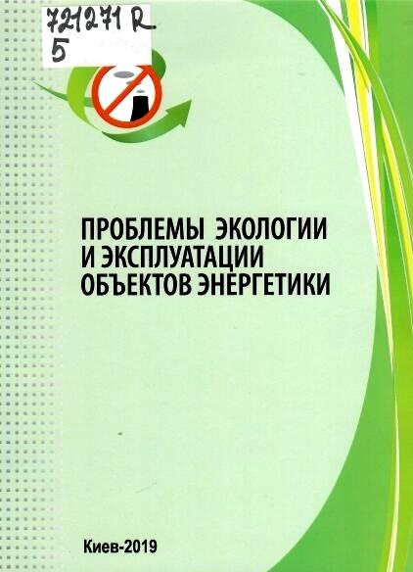
721271 R
5
Проблемы экологии и эксплуатации объектов энергетики [Текст] : сб. тр. [участников XXVIIІ Междунар. конф., 11-13 июня 2018 г., г. Одесса] / НАН Украины, Ин-т техн. теплофизики НАН Украины, Ин-т пром. экологии ; под ред. канд. техн. наук А. И. Сигала. - Киев : ИПЦ АЛКОН, 2019. - 230 с. : рис., табл. - Текст рос., укр. - Бібліогр. в кінці ст.

Материалы посвящены общим проблемам сокращения потребления природного газа и замещения его другими видами топлива в коммунальной теплоэнергетике, эксплуатации объектов промышленной и муниципальной энергетики, а также современным экологически чистым и энергосберегающим технологиям сжигания топлив, энергосбережению в муниципальной теплоэнергетике, экологическим проблемам энергетики, вопросам уменьшения загрязнения окружающей среды и снижения выбросов парниковых газов энергообъектами в соответствии с требованиями Директивы ЕС, формированию внутреннего рынка парниковых газов в Украине, процессам обращения с твердыми бытовыми отходами.

Саух С. Є. Баланс диференціалів потужності в електроенергетичній системі та його застосування для аналізу сучасних тенденцій розвитку ОЕС України / С. Є. Саух // Електронне моделювання. – 2019. – № 6. – С. 3-14. – Текст рос.
Р/518

Викладено основи побудови традиційного балансу обсягів виробництва та споживання електроенергії в електроенергетичній системі та показано труднощі використання такого балансу для аналізу сучасних тенденцій розвитку ОЕС України. Запропоновано баланс диференціалів потужності в електроенергетичній системі, в якому загальний попит на зміну потужності визначається алгебраїчною сумою змін потужності споживання і генерації енергоблоків АЕС, ТЕЦ і ВДЕ, а покриття такого попиту здійснюється алгебраїчною сумою змін потужності генерації енергоблоків ГЕС, ГАЕС і ТЕС. Баланс диференціалів потужності використано для аналізу сучасних тенденцій розвитку ОЕС України в умовах інтенсивного вводу в експлуатацію генеруючих потужностей ВДЕ. Аналіз виконано на основі диспетчерських графіків погодинних обсягів виробництва і споживання електроенергії за 2017-2019 рр.

Сергеев А. Потребление энергии в мире в 2018 г. / А. Сергеев // Электрик. – 2019.– № 7-8. – С. 26-29.

Р/1397
В статье рассматриваются основные тенденции развития мировой энергетики в 2018 г.

Сучасна енергетика в світлі нових фізичних уявлень та технічних реалізацій : короткий огляд / Ю. В. Батигін, С. А. Шиндерюк, Г. С. Серіков, В. О. Карабута // Світлотехніка та електроенергетика. – 2019. – № 1(54). – С. 40-46. – Текст англ.
Р/1977

В короткому огляді висвітлюються перспективні гіпотези та розробки, представлені в спеціальній науковій літературі та спрямовані на пошук нових джерел, що базуються на фізичних принципах видобутку енергії з навколишнього простору. Описані так звані генератори без палива як перетворювачі різних поглядів енергії ефіру. Їх розробка стає все більш перспективним бізнесом для вирішення сучасних енергетичних проблем.

Сучасні технології будівництва промислових газонафтопроводів / Я. В. Дорошенко, В. А. Кучерявий, Н. М. Андріїшин [та ін.] // Розвідка та розробка нафтових і газових родовищ. – 2019. – № 3(72). – С. 19-31.

Р/1771

Проаналізовано зарубіжний досвід будівництва промислових трубопроводів із гнучких композитних труб для транспортування вуглеводнів. Обґрунтовано доцільність застосування таких труб у газонафтовому комплексі України..
Розглянуто схеми та способи прокладання гнучких композитних трубопроводів. Описано технологію підготовки гнучких композитних труб до транспортування та наведено засоби, які застосовують для виконання вантажно-розвантажувальних, транспортних робіт.

Тарнавский В. Зеленый запад, черный восток. Современные тенденции на мировом рынке энергетического угля / В. Тарнавский // ЭнергоБизнес. – 2019. – № 49/1141. – С. 10-13.
Р/1235

Мировой рынок энергетического угля продолжает все больше смещаться на восток. В то время как западные страны под давлением "климатического лобби" сокращают угольную генерацию или даже полностью отказываются от нее, Китай, Индия и другие азиатские страны продолжают строить новые ТЭС. Однако в целом спрос на энергетический уголь сужается, а цены на него постепенно идут вниз.

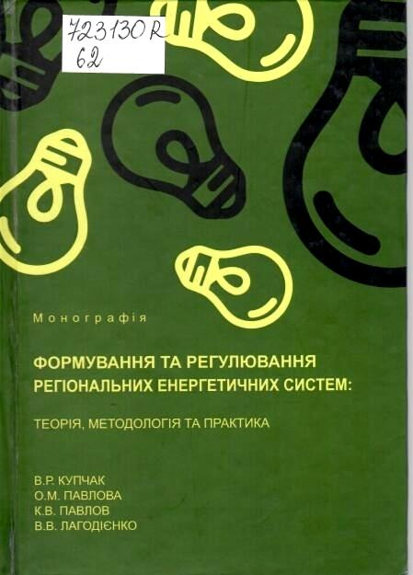
723130 R
62
Формування та регулювання регіональних енергетичних систем: теорія, методологія та практика [Текст] : монографія / Купчак Володимир Романович, Павлова Олена Миколаївна, Павлов Костянтин Володимирович, Лагодієнко Володимир Вікторович ; Східноєвроп. нац. ун-т імені Лесі Українки. - Луцьк : ВолиньПоліграф, 2019. - 347 с. : граф., рис., табл. - Бібліогр.: с. 316-345.

В монографії висвітлено результати дослідження процесів формування та подальшого регулювання регіональних енергетичних систем в Україні на засадах енергозбереження, оптимізації паливно-енергетичного балансу регіону, виділення раціональних енергоекономічних зон та структурної модернізації. З’ясовано теоретичні підходи до розвитку енергозбереження в регіональних енергетичних системах держави та її регіонів. Досліджено методологічні засади енергозбереження як базису функціонування регіональних енергетичних систем, а також запропоновано практичні підходи до їх регулювання.

Хагельшуер Б. Умное электрическое проектирование с цифровым твином на базе EPLAN Platform / Б. Хагельшуер // Украина Электро. –2019. – № 6(20). – С. 4-7.
Р/644

Усовершенствование конструирования с помощью цифровых двойников. В этом заключается принцип, которым руководствуется компания Alexander Bürkle GmbH εt Co. KG, занимаясь проектированием и сборкой шкафов управления. Его основой является использование EPLAN Platform.

Харазішвілі Ю. М. Ідентифікація рівня енергетичної безпеки України з позицій сталого розвитку / Ю. М. Харазішвілі // Економіка промисловості. – 2019. – № 4. – С. 5-27.
Р/1252

Запропоновано перелік економічно-енергетичних і ресурсних індикаторів енергетичної безпеки з урахуванням тіньового енергоспоживання, без якого оцінки безпеки будуть неадекватними.
Здійснено ідентифікацію рівня енергетичної безпеки за сучасною методологією інтегрального оцінювання, що передбачає порівняння інтегральних індексів з інтегральними пороговими значеннями та визначення найвпливовіших загроз.
Запропонований підхід є універсальним та може бути використаний для різних країн, регіонів, видів економічної діяльності або підприємств для ідентифікації рівня безпеки з метою подальшої розробки науково обґрунтованих сценаріїв сталого розвитку на середньо- та довгострокову перспективу...

Альтернативна енергетика

Біла С. О. Роль «зеленої енергетики» у забезпеченні міжнародної економічної безпеки / С. О. Біла, К. Ю. Овчаренко // Стратегія розвитку України. – 2019. – № 1. – С. 26-34.
Р/1925

Метою статті є узагальнення напрацювань світового досвіду щодо визначення пріоритетів, застосування механізмів та заходів стимулювання розвитку «зеленої енергетики» задля забезпечення міжнародної економічної безпеки.

.
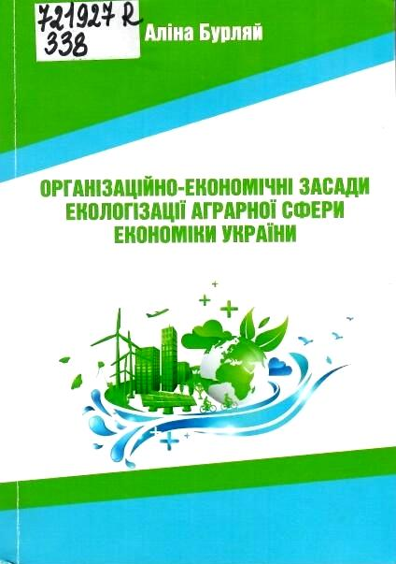
721927 R
338
Бурляй, Аліна Павлівна.
Організаційно-економічні засади екологізації аграрної сфери економіки України [Текст] / Аліна Бурляй ; Уманський національний університет садівництва. - Умань : Видавець "Сочінський М. М.", 2019. - 351 с. : граф., рис., табл. - Бібліогр.: с. 295-320.

У монографії систематизовано висвітлюються науково-методичні та організаційно-економічні засади екологізації сільського господарства. Проведено оцінку рівня екологізації аграрної сфери та розроблено основні напрями її поступу в контексті сталого розвитку суспільства.
Зі змісту:
Розділ 4. Формування і реалізація імперативів екологізації аграрної сфери економіки
4.4 Альтернативні джерела енергії як напрям екологізації сільського господарства. – С. 276-294.

Буткевич О. Ф. До питання про розміщення накопитувачів енергії в ОЕС України / О. Ф. Буткевич, Н. Т. Юнєєва, Т. М. Гуреєєва // Технічна електродинаміка. – 2019. – № 6. – С. 59-64.
Р/515

Для балансування стохастичних змін потужності відновлюваних джерел енергії в об'єднаній енергосистемі (ОЕС) України планується використовувати накопичувачі енергії (НЕ).

Васько П. Ф. Сучасний стан будівництва малих гідроелектростанцій в Україні та оцінка технічного потенціалу їх подальшого розвитку /П. Ф. Васько, А. В. Мороз, А. О. Бриль // Відновлювана енергетика. – 2018. – № 4(55). – С. 73-83.
Р/1908

Мета цієї публікації полягає в аналізі сучасного стану малої гідроенергетики та обґрунтування значення технічного потенціалу гідроенергетичних ресурсів малих річок України перспективного для будівництва гідроелектростанцій.

Вербовий А. П. Моделювання динамічних і квазістатичних режимів роботи вітроводонасосної установки з урахуванням стохастичної складової швидкості вітру / А. П. Вербовий, Пазич С. Т. // Відновлювана енергетика. – 2018. – № 4(55). – С. 25-33.
Р/1908

Розроблена модель вітроводоносної установки достовірно описує механічні процеси перетворення енергії і дозволяє досліджувати динамічні і квазістатичні режими роботи системи, з урахуванням стохастичної складової швидкості вітру. Модель може бути корисна для проектування вітроводоносних установок, які тільки створюються. Порівняння розрахункових і експериментальних даних швидкості ВТ показало, що різниця не перевищує 11%.

Веремійчук Ю. А. Модель функціонування інтегрованої системи енергопостачання з використанням блоків когенерації та врахуванням перспектив розвитку біоенергетики в Україні / Ю. А. Веремійчук, І. В. Притискач, О. С. Ярмолюк // Енергетика: економіка, технології, екологія. – 2019. – № 1. – С. 29-40. – Текст англ.
Р/1432

У роботі представлено модель функціонування інтегрованої системи енергопостачання (energy hub) з залученням когенераційних установок при врахуванні перспектив розвитку біоенергетики в Україні.

Волков С. Вторинні енергетичні ресурси у текстильній промисловості: приклади ефективного використання / С. Волков // Журнал головного енергетика – 2020. – № 01. – С. 52-59.

Р/757
Зі змісту:
- Які види теплових вторинних енергоресурсів утворюються у текстильній промисловості?
- Як можна використовувати теплоту конденсату глухої пари від установок, що використовують водяну пару як теплоносій?
- У чому полягає складність утилізації теплоти скидних розчинів від фарбувальних і промивних апаратів?
- Чому необхідна утилізація теплоти пароповітряної суміші від сушильних і запарник установок і як її досягти?

Геотермальна енергія – дешеве паливо Землі // Енергозбереження Поділля. – 2019. – № 2(70). – С. 42-43.

Р/2309

"Як стверджують експерти Масачусетського університету (США), внутрішній потенціал нашої планети здатний у 2000 разів перевищити всі енергетичні потреби людства. Зазначимо, що йдеться про відносно дешеву енергію".

Гнатуш В. А. Украинский рынок древесных топливных гранул и брикетов / В. А. Гнатуш // Оборудование и инструмент для профессионалов. Серия: Деревообработка. – 2019. – № 4(219). – С. 52-53.

Р/1666

"Фактически в тоннаже украинский экспорт топливных брикетов и гранул из древесины за 2014–18 гг. увеличился втрое. При этом поставки на внутренний рынок были относительно стабильными и колебались в интервале от 694 до 798 тыс т.".

Гребеников В. В. Магнитный редуктор для ветроустановок малой мощности / В. В. Гребеников, Р. В. Гамалея // Гідроенергетика України. – 2019. – № 3-4. – С. 65-68.

Р/1884

Приведены результаты численных исследований магнитных редукторов с различным числом пар полюсов для ветроустановок мощностью 1кВт.

Дегтяр О. О. Альтернативні джерела енергії для підвищення енергоефективності зрошувальних систем / О. О. Дегтяр // Меліорація і водне господарство. – 2019. – № 2. – С. 105-112.

Р/895

Мета досліджень. Аналіз основних світових тенденцій розвитку альтернативних видів електроенергії та обґрунтування використання сонячної енергетики для підвищення енергоефективності зрошувальних систем.

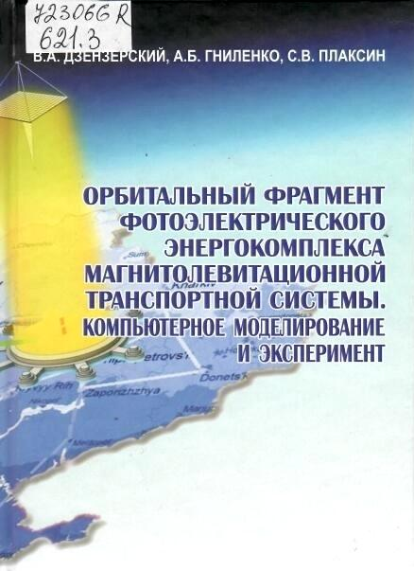
723066 R
621.3
Дзензерский, Виктор Александрович.
Орбитальный фрагмент фотоэлектрического энергокомплекса магнитолевитационной транспортной системы. Компьютерное моделирование и эксперимент [Текст] : монография / В. А. Дзензерский, А. Б. Гниленко, С. В. Плаксин ; НАН Украины, Ин-т транспортных систем и технологий. - Киев : Наукова думка, 2018. - 324 с. : граф., рис., табл. - Библиогр.: с. 263-271.

Монографію присвячено розробці основних компонентів орбітального фрагмента системи електроживлення кільцевої загальноукраїнської магнітолевітуючоїї магістралі, а також ключового елемента її наземного фрагмента – типової перетворювальної комірки ректени. Головну увагу в роботі приділено комп’ютерному моделюванню діодів Ганна міліметрового діапазону та гетероперехідних сонячних елементів для їхнього електроживлення. Наведено результати розрахунків вихідних характеристик мікросмугових випромінювальних елементів фазованих антенних граток і експериментальних досліджень деяких розроблених і виготовлених лабораторних зразків налаштовувальних елементів приймально-перетворювальної комірки ректени.
Для фахівців в галузі фотоелектричного перетворення сонячної енергії та твердотільної НВЧ-електроніки, а також аспірантів і студентів старших курсів, які спеціалізуються в області прикладної фізики.

Думанська І. Ю. Де взяти кошти на альтернативну енергетику? / І. Ю. Думанська // Енергозбереження Поділля. – 2019. – № 1(69). – С. 33-50.

Р/2309

"Основним стимулом для інвесторів вкладати гроші в сонце, біогаз, біомасу, вітер, гідроенергетику є наявність "зеленого тарифу". Це особливі тарифні умови, згідно з якими уряд купує у комерційних організацій і приватних осіб електричну енергію, вироблену ними з альтернативних джерел".

Запотоцька В. Перспективи розвитку відновлюваних джерел енергії Північного Причорномор’я / В. Запотоцька, О. Скляров // Вісник Київського національного університету імені Т. Шевченка. Серія: Географія. – 2019. – Вип. 1(74). – С. 36-41.

Р/1276

Мета і завдання. Мета нашого дослідження – визначити та охарактеризувати доцільність збільшення потужностей ВДЕ, не лише враховуючи проектні та технічні можливості території, а й суспільно-географічний потенціал. Мета може бути повністю досягнута лише завдяки послідовному виконанню таких завдань:
- систематизації існуючих знань і дослідженню ВДЕ суспільно-географічного напряму;
- формуванню основних принципів локалізації об’єктів альтернативної енергетики;
- виявленню та аналізу функціонально-галузевих типів регіонів залежно від диверсифікації та наявних потужностей ВДЕ;
- дослідженню просторового та економічного потенціалу об’єктів альтернативної енергетики;
- прогнозуванню подальшого розвитку енергогенерації ВДЕ з урахування державної політики та залучення прямих іноземних інвестицій і міжнародних зобов’язань у сфері енергоефективності.

Зелена енергетика = екологічне здоров'я + енергонезалежність країни // Ecobusiness. Екологія підприємства. – 2019. – № 10. – С. 64-69.

Р/589

Декілька останніх років Україна зміцнює позиції країни, яка розвиває зелену і екологічно чисту енергетику, до якої належать сонячні вітрові електростанції. В Україні працюють понад 400 компаній, що виробляють енергію з відновлюваних джерел. ДТЕК ВДЕ розвиває зелену енергетику і продовжує будувати нові ВЕС та СЕС.

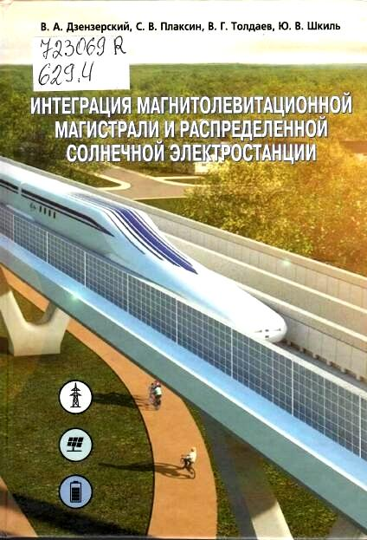

723069 R
629.4
Интеграция магнитолевитационной магистрали и распределенной солнечной электростанции [Текст] : монография / В. А. Дзензерский, С. В. Плаксин, В. Г. Толдаев, Ю. В. Шкиль ; НАН Украины, Ин-т транспортных систем и технологий "Трансмаг". - Киев : Наукова думка, 2019. - 244 с. : граф., рис., табл. - Библиогр.: с. 187-198.

Монографія присвячена розробці розподіленого фотоелектричного комплексу активної шляхової структури магнітолевітаційної транспортної системи, інтегрованого з регіональними електромережами. Об’єкт дослідження: керування енерготранспортними потоками в системі магнітолевітаційного транспорту, де використовуються відновлювані джерела енергії, у взаємодії з іншими транспортними та енергетичними системами і з урахуванням впливу природних чинників.
Виконано аналіз і формування базової структури енерготранспортної системи, яка визначена як кіберфізична система. Наведено широкий спектр аргументів відносно вирішення задачі та шляхів створення транспортно-енергетичної системи. Відібрано та випробувано інструментарій досліджень, зокрема операційна система Lubuntu (v.16.04), яка входить до низки операційних систем Ubuntu, які створені на базі операційного ядра вільного програмного забезпечення Linux, систем моделювання Scilab, Xcos GNU Octave (вільні аналоги пропри етапних систем Matlab i Simulink) та Openmodelica (яка підтримує універсальну мову програмування Modelica).

Інтеграція теплоенергетичної установки на поновлюваних джерелах енергії / Ю. А. Селіхов, В. О Коцаренко, К. О. Горбунов, В. В. Россіхін //Інтегровані технології та енергозбереження. – 2020. – № 1. – С. 58-66.
Р/1323

В даній роботі авторами пропонується теплоенергетична установка для постачання: електроенергії, гарячої води, гарячого повітря і опалення, яка була змонтована на одному приватному подвір’ї в Харківській області при будівництві котеджу.

Кармазін О. О. Дослідження впливу вітроелектричних станцій на режими роботи теплових електростанцій / О. О. Кармазін . // Відновлювана енергетика. – 2018. – № 4(55). – С. 43-52.
Р/1908

Результати моделювання роботи енергосистеми з різними значеннями встановленої потужності ВЕС (від 0 до 400 МВт) для рівня навантажень 2012 р. свідчать, що інтеграція ВЕС не веде до збільшення кількості пусків енергоблоків ТЕС.

Кириченко В. І. Перероблення технічних олій на альтернативні біопродукти галузі мастильних матеріалів: методи та їх ефективність / В. І. Кириченко, В. В. Кириченко, В. П. Нездоровін // Энерготехнологии и ресурсосбережение. – 2019. – № 4. – С. 33-40.
Р/335

Мета статті – висвітлення хіміко-технологічних, техніко-економічних та трибологічних аспектів оцінювання ефективності процесів перероблення Т-олій на функціонально якісні біооливи діестерної будови.

Колодницька Р. В. Відновлюване дизельне паливо та синтетичне паливо як альтернатива для дизельного палива / Р. В. Колодницька, О. П. Кравченко // Вісник Житомирського державного технологічного університету. Серія: Технічні науки. – 2019. –№ 1(83). – С. 3-11.
Р/0152 «Т»

Метою роботи є дослідження властивостей, параметрів розпилювання, витрати палива та викидів у випадку використання нових видів палив.

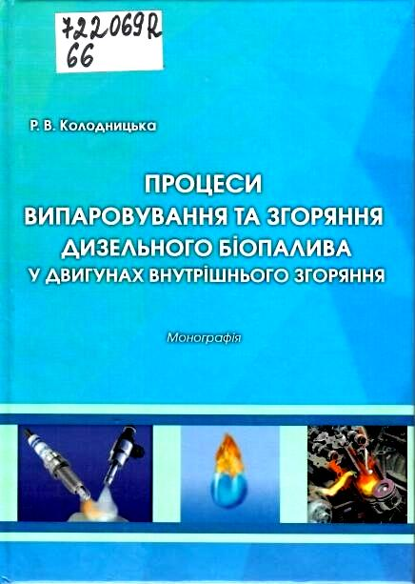

722069 R
66
Колодницька, Руслана Віталіївна.
Процеси випаровування та згоряння дизельного біопалива у двигунах внутрішнього згорання [Текст] : монографія / Р. В. Колодницька ; Житомир. держ. технол. ун-т. - [Житомир] : ЖДТУ, 2018. - 192 с. : граф., рис., табл. - Бібліогр.: с. 178-191.

У монографії викладено основні теоретичні положення процесів випаровування та згоряння дизельного біопалива у двигунах внутрішнього згоряння. Наведено розрахунки термодинамічних властивостей альтернативного палива, які необхідні для моделювання процесів розпилювання та випаровування. Описано моделі нагрівання та випаровування крапель, а також проаналізовано підходи до самозаймання та згоряння палив; наведено параметри згоряння для біодизельного палива. Наведено відомості щодо вимірювання геометричних параметрів та параметрів руху крапель, що випаровуються, на основі їх відеозображень. Проаналізовано процеси випаровування різних типів дизельних біопалив (включаючи конопляне біодизельне паливо) та виконано моделювання цетанових чисел і низькотемпературних властивостей біопалив. Досліджено характеристики двигуна та викиди при його роботі на біодизельному паливі та виконано моделювання показників робочого процесу дизельного двигуна в залежності від складу біодизельних палив.

Конфігурація системи автономного електроживлення військового об’єкту на основі використання сонячної енергії / О. О. Казіміров, І. М. Майборода, І. Л. Костенко, К. В. Власов // Системи озброєння і військова техніка. – 2019. – № 4. – С. 66-72.
Р/1903

Мета статті – запропонувати конфігурацію системи автономного електроживлення військового об’єкту на основі використання сонячної енергії, що буде відповідати вимогам енергоефективності та фінансової економічності.

Корчан В. М. Трекер для сонячних панелей / В. М. Корчан, В. І. Морозова // Вісник Інженерної академії України. – 2019. – № 3. – 169-172.
Р/ 1139

Робота аналізує способи застосування альтернативних джерел електроенергії, які стають все більш актуальними, привабливими та доступними у побутовому і промисловому використанні. В роботі розглянуто принцип дії сонячних трекерів; переваги та недоліки в побуті і промисловості.

Костюк І. Інновації у теплопостачанні будівель: інфрачервоні та геліотермальні системи / І. Костюк // Журнал головного енергетика – 2020. – № 01. – С. 40-51.
Р/757
Зі змісту:
- Що треба враховувати перед встановленням інфрачервоної підлоги?
- Переваги та недоліки використання інфрачервоної підлоги
- Що таке сонячний колектор і як він працює?
- Основні види сонячних колекторів

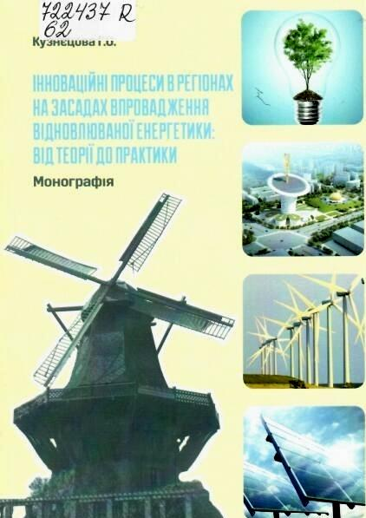
722437 R
62
Кузнєцова, Галина Олександрівна.
Інноваційні процеси в регіонах на засадах впровадження відновлюваної енергетики: від теорії до практики [Текст] : монографія / Г. О. Кузнєцова. - Херсон : Гельветика, 2019. - 289 с. : рис., табл. - Бібліогр.: с. 263-281.

Монографія присвячена дослідженню проблем формування ефективних теоретичних, методологічних основ і розробці практичних рекомендацій для прогресивної динаміки розвитку інноваційних процесів в регіонах на засадах впровадження відновлюваної енергетики. Базуючись на дослідженнях вітчизняних та закордонних вчених, вивченні ретроспективної і сучасної інформації про стан теоретичних, методичних та практичних підходів до ефективного впровадження відновлюваної енергетики на мезорівні, розроблено інтегровану регіональну стратегію стійкого розвитку відновлюваної енергетики. Здійснено економічний аналіз потенціалу основних видів нетрадиційних та відновлюваних джерел енергії в регіонах України. Автором сформовано відповідні механізми досягнення поставлених завдань, а також обґрунтовано методологію досліджень та критерії вибору оптимальних технологій відновлюваної енергетики в регіоні. Концептуально викладено стратегічні пріоритети та механізми підвищення результативності діяльності в області впровадження відновлюваної енергетики на регіональному рівні.

Луцяк В. В. Визначення моделі реакції ринку біопалива на рівень розвитку стандартів якості та перспективи її застосування / В. В. Луцяк, І. А. Семчук // Регіональна бізнес-економіка та управління. – 2019. – № 2(62). – С. 34-41.
Р/1919

На засадах інноваційно-дифузійної теорії, під час виявлення взаємозв’язків між стандартизацією та розвитком ринку біопалива була запропонована гіпотетична стандартна модель дифузії. Ця модель базувалася на подібності між процесами стандартизації та дифузії інновацій. Зібрані в даному дослідженні дані не відкидають цю гіпотетичну модель, натомість дозволяють запропонувати класифікацію стандартів забезпечення якості на основі концепцій загальної, вертикальної стандартизації та стандартизації угод.

Мазуренко Л. І. Імітаційна модель та алгоритм керування автономною гідро вітровою системою електроживлення / Л. І. Мазуренко, К. М. Василів, О. В. Джура, А. В. Коцюба // Технічна електродинаміка. – 2020.– № 1. – С. 17-26.

Р/515

Запропоновано нову конфігурацію трифазної автономної гідровітрової системи(АГВС), яка містить синхронний генератор з електромагнітним збудженням, що обертається регульованою гідротурбіною, асинхронний генератор з короткозамкненим ротором з приводом від нерегульованої вітротурбіни, компенсуючу батарею конденсаторів і регульоване баластне навантаження, яке живиться через активний випрямляч. Розроблено алгоритм дворівневої стабілізації частоти струму в системі. З використанням розробленої імітаційної моделі АГВС проведено математичне моделювання електромеханічних процесів у разі зміни потужності споживачів відпрацювання заданих рівнів частоти струму. Бібл. 17, рис. 5, табл. 1.

Михайлов В. Рекорды европейского «ветра». Темпы роста ветроэнергетики в Европе в 2019г. / В. Михайлов // ЭнергоБизнес. –2020 – № 9/1151.– С.14-17.
Р/1235

Согласно отчету Wind Energy in Europe 2019 ассоциации Wind Europe (бывшей Европейской ветроэнергетической ассоциации), в 2019г. в Европе было установлено 15.4 ГВт новых мощностей ВЭС (в ЕС – 13.2 ГВт). Это на 27% больше, чем в 2018г., но на10% меньше, чем в 2017г.

723438 R
004
Моделювання та інформаційні технології [Текст] : зб. наук. пр. / НАН України, Ін-т проблем моделювання в енергетиці імені Г. Є. Пухова. - Київ : [ПП "Системи, технології, інформаційні послуги"].
Вип. 86. - Київ, 2019. - 145 с. : рис., табл. - Бібліогр. наприкінці ст.

Зі змісту:
Подгуренко В. С., Гетманец О. М., Терехов В. Е. Математическая модель задачи эффективности и один из методов её решения для увеличения выработки электроэнергии ветроэлектростанциями. – С. 50-55.
Цель работы – разработка методов и компьютерных средств по оптимизации эксплуатационных параметров промышленных ВЭС и ветровых установок Украины.

Набок І. Л. Сучасний стан та перспективи розвитку світового ринку альтернативної енергетики / І. Л. Набок, В. О. Ковтун // Стратегія розвитку України. – 2019. – № 1. – С. 118-124.
Р/1925

У статті проаналізовано сучасний стан ринку альтернативної енергетики у світі та в Україні, окреслено його особливості та перспективи розвитку, досліджено механізми ефективного державного регулювання ринку на прикладі Китаю та країн ЄС. На основі даних визначено основні проблеми впровадження відновлюваних джерел енергії паливно-енергетичного балансу України та запропоновано шляхи їх вирішення.

Нат Ю. Традиційні та нові способи отримання водню. Водень із ТПВ / Ю.Нат // Журнал головного енергетика. – 2020. – № 02. – С. 59-67.
Р/757

Зі змісту:
- Особливості видобування водню з вуглеводнів.
- Переваги та недоліки отримання водню шляхом електролізу води.
- Які альтернативні методи видобування водню запропоновані винахідниками?
- Авторська пропозиція щодо виробництва водню з вуглеводовмісних відходів шляхом термокрекінгу

721956 B
63
Національний лісотехнічний університет України.
Науковий вісник НЛТУ України [Текст] = Scientific Bulletin of UNFU : збірник наук.-техн. праць. - Львів : [РВВ НЛТУ України].
Вип. 29, № 6. - Львів, 2019. - 144 с. : граф., рис., табл. - Бібліогр. наприкінці ст. - Текст кн. укр., рос., англ. Дод. тит. арк. англ.
Зі змісту:
Москальчук Н. М., Адаменко Я. О. Вибір майданчика для розташування вітроелектростанцій на підставі ГІС-підходу. – С. 71-75.

722364 B
628
Національний університет водного господарства та природокористування.
Вісник Національного університету водного господарства та природокористування [Текст] : зб. наук. пр. - Рівне : НУВГП. - (Технічні науки). Вип. 2 (86). - Рівне, 2019. - 260 с. : граф., рис., табл. - Бібліогр. наприкінці ст. - Текст кн. та дод. тит. арк. укр., рос., англ. мов.

Зі змісту:
Семенюк В. В., Оксенюк Р. Р. Крупенко Д. О. Перспективи застосування відновлюваних джерел енергії. – С. 195-202.
У статті представлено поширені відновлювані джерела енергії. Проведено детальний аналіз сонячної, вітрової, геотермальної енергій, гідро-та біоенергетики в світі та на території України за останнє десятиліття.

Ободовський О. Перспективи використання гідроенергетичного потенціалу на річках басейну Дніпра(на прикладі р. Рось) / О. Ободовський, В. Онищук, О. Почаєвець // Вісник Київського національного університету ім.. Т. Шевченка. Серія: Геологія. – 2019. – Вип.1(84). – С. 56-62.
Р/1276

Мета дослідження. Деталізація технологічної парадигми виробництва електроенергії з використанням додаткового електромагнітного поля на окремих робочих органах деривації гідроелектростанцій і впровадження даної задекларованої розробки у практику гідроенергетичного виробництва.

Павлюх Л. І. Енергетичний та екологічний аспекти використання органічних відходів / Л. І. Павлюх, Л. М. Черняк // Нафтогазова галузь України. – 2019. – № 1. – С. 36–40.
Р/423

Проведено оцінку використання органічних відходів для виробництва біогазу в умовах гострої необхідності скорочення споживання традиційних енергоресурсів.

Подгуренко В. С. Моделювання роботи вітропарків України в умовах обмеження генерації / В. С. Подгуренко, В. Є.Терехов, О. М. Гетманець //Електронне моделювання. – 2020. – № 1. – С. 91-101.
Р/518

Розглянуто моделювання виробітку вітроелектричної станції (ВЕС) у нормальному режимі роботи та в умовах накладених обмежень генерації для кількісної оцінки втрат електроенергії вітропарків України. На основі багаторічних метеорологічних спостережень та результатів аналізу характеристик потужності сучасних промислових ВЕУ великої потужності запропоновано а випробувано математичну модель виробітку з мінімальним набором вхідних даних. Наведено приклади розрахунків різними способами та співставлення отриманих результатів.

Про співвідношення енергоефективності та екологічності у внутрішньому судноплавстві / П. С. Суворов, Т. В. Тарасенко, В. І. Залюж, С. Б. Максимов // Вісник Східноукраїнського національного університету ім. В. Даля. – 2019. – № 7. – С. 64-71. –Текст рос.
Р/ 1357

У проведеному дослідженні розглянуті питання нормування шкідливих викидів до атмосфери у судноплавстві на європейських внутрішніх водних шляхах. Виконано аналіз показників енергоефективності, встановлених в міжнародному морському судноплавстві, а також особливості їх застосування у внутрішньому судноплавстві. Визначено принципи застосування показників енергоефективності до оцінки екологічних показників роботи суден у внутрішньому судноплавстві з урахуванням специфіки навігаційних умов та інших факторів, що визначають режим роботи суднового пропульсивного комплексу.

Рєзцов В. Ф. Інтерактивна карта потенціалу сонячної енергії України / В. Ф. Рєзцов, С. В. Митях, О. Кудреватих // Відновлювана енергетика. – 2018. – № 4(55). – С. 34-42.
Р/1908

Використання інтерактивної карти потенціалу сонячної енергії на території України підвищує ефективність впровадження сонячного енергетичного обладнання і дозволяє встановити, якого типу і з якими характеристиками сонячну енергетичну установку найбільш доцільно використовувати залежно від території, погодних умов та співвідношення прямої та розсіяної енергії.

Современные комплектующие и материалы для отечественных батарей солнечных (БС) космического назначения / В. Н. Борщев, А. М. Листратенко, М. А. Проценко [и др.] // Радіотехніка. – 2019. – Вип.199. – С. 12-28.
Р/908

Выбранные современные материалы и комплектующие для БС нових и перспективных КА ГП «КБ «Южное» имеют хорошую летную историю, полностью удовлетворяют требованиям стандартов ЕСSS-E –CT-20-08С и ECSS-G-70-71A.

Саух С. Е, Аппроксимативный подход к моделированию ГЭС в задачах планирования режимов электроэнергетических систем / С. Е. Саух, Е. Н. Джигун //Електронне моделювання. – 2020. – № 1. – С. 3-12.
Р/518

Запропоновано апроксимативний підхід до побудови математичної моделі режимів роботи ГЕС. Основою підходу є гіпотеза про оптимальність водно-енергетичних режимів роботи ГЕС, які можна спостерігати в минулому, з використанням статистичних даних. Простота і адекватність апроксимативної моделі ГЕС підтверджено результатами обчислювальних експериментів. Показано можливість використання запропонованої моделі ГЕС як складової частини моделі електроенергетичної системи.

Сосков А. Г. Принципи побудови, методи розрахунку гібридних контакторів постійного струму для альтернативної енергетики / А. Г. Сосков, Я. Б. Форкун, С. В. Котелевець // Світлотехніка та електроенергетика. – 2019. – № 1(54). – С. 18-29. – Текст англ.
Р/1977

Показано, що принцип керування та живлення напругою мережі гібридного контактора постійного струму реалізовано шляхом підключення електронної схеми одним виводом між двома зустрічно включеними силовими керованими напівпровідниковими приладами двонапрямного ключа, який шунтує головні контакти першого полюса контактора, а другим – до вихідного затискача другого полюса.

Стаднік М. І. Мобільний пристрій для дослідження експлуатаційних параметрів сонячних панелей / М. І. Стаднік, В. П. Рогач // Техніка, енергетика, транспорт АПК. – 2019. – № 3(106). – С.100-108.
Р/1305

У статті приведений аналіз підходів щодо розробки пристрою для безперервного моніторингу електричних параметрів генерації сонячних панелей.

723043 R
51
Сучасні проблеми моделювання [Текст] : збірник. наук. праць / [гол. ред. Найдиш А. В.] ; Українська асоціація з прикладної геометрії, Мелітопольський держ. пед. ун-т імені Богдана Хмельницького, Мелітопольська школа прикладної геометрії. - Мелітополь : [Вид-во МДПУ імені Богдана Хмельницького].
Вип. 16. - Мелітополь, 2019. - 159 с. : граф., рис., табл. - Бібліогр. наприкінці ст. –Текст. кн. укр. та англ.

Зі змісту:
Зданевич В. А., Кундрат Т. М, Літніцький С. І., Пугачов Є. В. Визначення оптимального кута нахилу Плоского сонячного колектору залежно від його орієнтації та вірогідності сонячного сяяння. – С. 113-120.
Формування цілей статті. В роботі поставлено мету – розробити спосіб визначення оптимального кута нахилу площини сонячного колектору залежно від його орієнтації і показати цю залежність на приладі міста Сарни, в якому працює актинометрична станція, і, відповідно, є статистичні дані щодо тривалості сонячного сяяння.

722387 B
62
"Харківський політехнічний інститут". Національний технічний університет.
Вісник Національного технічного університету "ХПІ" [Текст] : зб. наук. пр. - Харків : НТУ "ХПІ". - (Серія Електричні машини та електромеханічне перетворення енергії).
№ 20 (1345). - Харків, 2019. - 204 с. : граф., рис., табл. - Бібліогр. наприкінці ст. - Текст укр., рос., англ.

Зі змісту:
Жаркін А. В., Новський В. О., Мартинов В. В., Пазєєв А. Г. Забезпечення якісного електропостачання в електричних мережах систем розподілу з відновлюваними джерелами енергії. – С. 4-13.
Хайдар Джафар Абуджух Солнечная электростанция с фотоэлектрическими панелями на крыше мощностью 1.8 МВт. – С. 35-41. Текст англ.

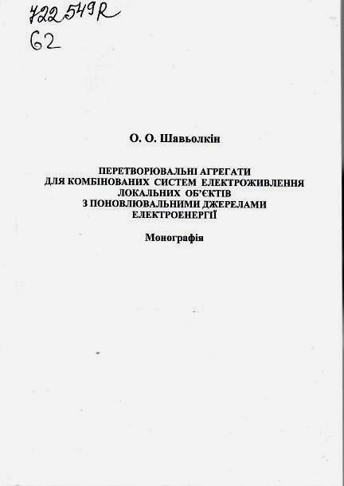
722549 R
62
Шавьолкін, Олександр Олексійович.
Перетворювальні агрегати для комбінованих систем електроживлення локальних об'єктів з поновлювальними джерелами електроенергії [Текст] : монографія / О. О. Шавьолкін ; Київський нац. ун-т технологій та дизайну. - Київ : [КНУТД], 2019. - 160 с. : рис., табл. - Бібліогр.: с. 153-159 (61 назва).

Розглянуто принцип реалізації багатофункціональних перетворювальних агрегатів комбінованих систем енергоживлення локальних об’єктів з поновлюваними джерелами електроенергії.
Подані варіанти структур силових кіл і принципи розбудови систем керування для однофазних і трифазних систем. Наведені залежності для визначення параметрів силових кіл і системи регулювання, що забезпечують відповідність показників агрегатів сучасним стандартам МЕК.
Монографія розрахована на наукових та інженерно-технічних працівників, які займаються розробкою напівпровідникових перетворювальних пристроїв для енергетичних систем з поновлюваними джерелами енергії, може бути корисною для студентів та аспірантів спеціальностей електроніка, енергетика, електромеханіка.

Енергозбереження

Войтенко В. А. Порівняльний аналіз енергетичних показників однодвигунного і багатодвигунного асинхронного тягового електропривода / В. А. Войтенко, В. А. Водічев, А. Г. Калінін // Електротехнічні та комп’ютерні системи. – 2019. – № 31(107). – С. 35-50. – Текст рос.

Р/1541

Метою роботи є проведення попереднього спрощенного порівняльного аналізу енергетичних показників однодвигунного і багатодвигунного асинхронних тягових електроприводів на підставі оцінки втрат енергії електродвигунах різної потужності. Для регулювання швидкості тягових асинхронних електродвигунів в першій зоні використовується пропорційний закон частотного керування.

Волков В. А. Енергозберігаюче керування частотно-регульованим синхронним асинхронним двигуном електромобіля / В. А. Волков // Науковий вісник Національного гірничого університету. – 2019.– № 6. – С. 87-94. – Текст англ.

Р/1274

Мета. Розробка енергозберігаючого керування тяговим частотно-регульованим асинхронним двигуном електромобіля, дослідження його електромеханічних і енергетичних процесів.

Волков В. А. Енергозберігаюче керування частотно-регульованим синхронним електроприводом летючих ножиць в пуско-гальмових режимах / В. А. Волков // Електромеханічні та енергозберігаючі системи. – 2019. – Вип. 3. – С. 8-20. – Текст рос.
Р/2233

Стаття присвячена мінімізації втрат енергії частотно-регульованого синхронного двигуна з електромагнітним збудженням в пуско-гальмівних режимах приводу летючих ножиць за допомогою оптимізації швидкості різання і його траєкторій зміни швидкості при розгоні і гальмуванні.

Волков И. В. Импульсный резонансный преобразователь постоянного напряжения с дозированным отбором и передачей энергии /И. В. Волков, С. В. Подольний // Технічна електродинаміка. – 2020.– № 1. – С. 17-26.
Р/515

Описан новый импульсный резонансный преобразователь напряжения понижающего/повышающего типа с дозированным отбором энергии из сети постоянного (выпрямленного) тока и дозированной ее передачей в нагрузку.
Исследованы электромагнитные процессы во входном и выходном контурах преобразователя с учетом потерь энергии в его транзисторах, диодах и электромагнитных элементах.
Найдены зависимости между параметрами, при которых обеспечивается его работоспособность с минимальным статическими и динамическими потерями. Предложена методика его расчета, ориентированная на достижение максимального КПД. Библ. 5, рис. 7.

Волков С. Ефективне будівництво узимку: технології прогріву бетону, можливості енергозбереження.Частина1 / С. Волков // Журнал головного енергетика. – 2020. – № 02. – С. 48-58.
.
Р/757
Зі змісту:
- Які добавки в бетон дозволяють проводити будівельні роботи за низьких температур навколишнього повітря?
- Коли можна застосовувати технологію ?
- Які вимоги до нагрівання й охолодження бетону, як відбувається контроль?
- Поради щодо енергозбереження

Головченко О. М. Система теплопостачання з використанням скидного тепла трансформатора / О. М. Головченко, О. М. Нанака // Вісник Вінницького політехнічного інституту. – 2019. – № 6(147). – С. 25-30.

Р/0126

Метою роботи є визначення варіантів системи теплопостачання з використанням тепла від трансформаторів з найменшим сумарними дисконтованими витратами.

Грузевич А. В. Досвід ремонту деталей обладнання енергоблока ТЕС / А. В. Грузевич, Д. Л. Нікіфоров // Автоматичне зварювання. – 2019. – № 12. – С. 61-64.

Р/246

Представлена технологія ремонтного зварювання та відновлення працездатності валу регулятора граничного числа обертів автомату безпеки турбоживильного насосу енергоблоку № 1 Трипільської ТЕС. Проаналізовано умови роботи валу регулятора автомату безпеки та причини його пошкодження.
Проведена оптимізація параметрів режиму зварювання та термічної обробки валу регулятора зі сталі 40X.
Досліджені мікроструктура та механічні властивості зразків-свідків, а також визначені оптимальні технологічні умови отримання якісного, ремонтного зварного з’єднання. Отримані результати підтверджені успішною експлуатацією турбоагрегату протягом 2743год. Бібліогр. 7, табл.. 3, рис. 5.

Карп І. М. Водень в електро-та транспортній енергетиці / І. М. Карп // Технічна електродинаміка. – 2020.– № 1. – С. 64-70.
Р/ 515

Використання водню як палива для приводу маневрових газових потужностей в енергосистемі або для заміщення рідких моторних палив потребує електрогенеруючих потужностей на його виробництво, співмірних із встановленою потужністю всієї енергосистеми України, значних об’ємів води та вирішення проблеми використання надлишку кисню.
Витрати електроенергії для отримання водню для паливних елементів є досить значними і тому перетворення його знову в електроенергію явно недоцільне. Таким чином, з урахуванням вартості електроенергії з відновлюваних джерел та економіки виробництва водню з подальшим його використанням є невигідним.

Карп І. М. Технологічні аспекти енергетичного використання твердих побутових відходів / І. М. Карп, К. Є. П'яних // Энерготехнологии и ресурсосбережение. – 2019. – № 3. – С. 27-39.

Р/335

Проаналізовано технологічні аспекти енергетичного використання твердих побутових відходів та можливості застосування деяких технологій в Україні. Визначено світові тренди у технологіях утилізації відходів.

Костюк І Енергоефективне теплопостачання: диспетчеризація систем, особливості прокладення мереж і високоефективні теплообмінники / І. Костюк // Журнал головного енергетика. – 2020. – № 02. – С. 12-28.
Р/757

Зі змісту:
- Як забезпечується енергозбереження у теплових мережах?
- Порівняння матеріалів, які використовуються для теплоізоляції трубопроводів
- Забезпечення енергозбереження під час прокладення теплотрас

Крайнюк О. В. Контроль якості характеристик моторних палив з метою забезпечення відповідності вимогам безпеки / О. В. Крайнюк, Ю. В. Буц, В. В. Барбашин // Вісник Харківського національного автомобільно-дорожного університету . – 2019. – Вип. 86., Т. 1. – С. 80-89.
Р/1270

Вивчено якісні характеристики різних видів бензинів і дизельного палива; проведено порівняння якості вітчизняних моторних палив і міжнародних норм; зроблено вибір методів визначення показників якості моторного палива; проведення випробування якості моторних палив різних зразків і аналіз отриманих результатів.

Куксов Н. Микропотребляющие контроллеры SAM L10/SAM L11. Эффективная система оптимизации энергопотребления / Н. Куксов // CHIP–NEWS Украина. Инженерная микроэлектроника. – 2019.– № 10(190). – С. 24-30.

Р/900

В современных приложениях с использованием микроконтроллеров все большее значение придается оптимизации, потребляемой ими мощности. Многие приборы работают на батарейном питании или питаются от линии связи. Все эти разработки объединяет общее требование – малая потребляемая мощность, но с достаточной производительностью.
Для соответствия этим условиям компания Microchip представляет 32-битные микроконтроллеры семейства SAM L10/L11 с использованием энергосберегающих технологий, способных обеспечить функционирование устройства в течение нескольких лет без замены элемента питания.

Макаров А. С. Актуальные проблемы теплоэнергетики Украины и их решение / А. С. Макарова, Косыгина И. М. // Энеротехнологии и ресурсосбережение. – 2019. – № 4. – С. 13-17.
Р/335

Проанализированы актуальные проблемы теплоэнергетики Украины. Предложена технологическая схема приготовления для ТЭС суспензионного топлива на основе угля и жидких органических отходов с добавками пластификаторов и стабилизаторов.
Данная технология позволяет не только утилизировать отходы производства, содержащие органические вещества, но и снизить количество вредных веществ, образующихся при сжигании различных видов топлива.

Маслош О. В. Енергозбереження для України: першочергові кроки у напряму становлення / О. В. Маслош, В. О. Красюк, В. С. Калюжна // Вісник Східноукраїнського національного університету імені Володимира Даля. – 2019.– № 4(252), Ч. 2. – С. 65-71.

Р/1357

У статті розглянуто поточні проблеми в галузі енергетики, що пов'язані з енергоефективністю та енергозбереженням, які беруть початок з періоду ухвали незалежності України в 1991 році.

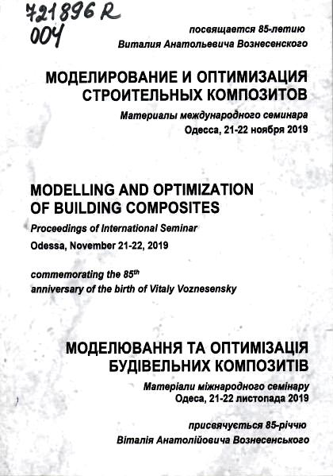
721896 R
004
Моделювання та оптимізація будівельних композитів [Text] = Modelling and optimization of building composites = Моделирование и оптимизация строительных композитов : матеріали міжнар. семінару, присвяч., Одеса, 21-22 листоп. 2019 / Одес. держ. акад. буд-ва та архітектури, Техн. ун-т Молдови ; [редкол.: Суханов В. Г., Хлицов М. В., Барабаш І. В. та ін.]. - Одеса : ОДАБА, 2019. - 212 с. : граф., рис., табл. - Бібліогр. в кінці ст.

Зі змісту:
Адегов О. В., Бордун М. В., Сопільник А. М., Шляхов К. В. Індивідуальний житловий будинок з інтегрованою енергоефективною спорудою (вегетарієм). – С. 7-9.
Афанасьев Б. А., Керш В. Я., Хлыцов Н. В. Оптимизация теплозащитных свойств ограждающих конструкций. – С. 10-13.
Шпирько Н. В., Бондаренко С. В., Бондаренко А. С. Получение вяжущего из отходов углеобогащения и отсева доломита с учетом коэффициента теплового энергопотенциала. – С. 195-199.

Моркун В. С. Інформаційні технології диспетчерського управління енергозбереженням на базі онтологій лінгвістичного корпусу / В. С. Моркун, І. А. Котов // Науковий вісник Національного гірничого університету. – 2019. – № 6. – С. 130-136. – Текст англ.

Р/1274

Мета. Розробка методів і алгоритмів інтелектуальних систем підтримки прийняття рішень (САППР) та їх упровадження як складової частини автоматизованих систем диспетчерського керування (АСДК) енергосистем.

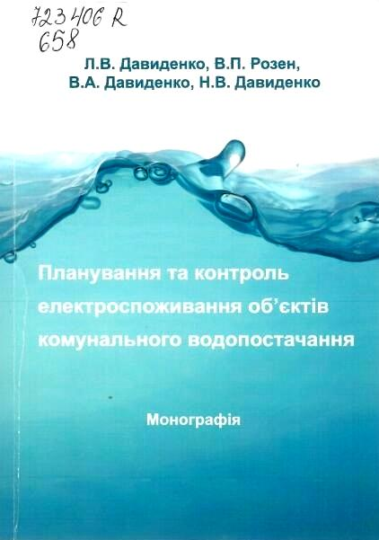

723406 R
658
Планування та контроль електроспоживання об'єктів комунального водопостачання [Текст] : монографія / Л. В. Давиденко, В. П. Розен, В. А. Давиденко, Н. В. Давиденко ; Луцький нац. технічний ун-т. - Луцьк : ІВВ Луцького НТУ, 2020. - 158 с. : граф., табл. - Бібліогр.: с. 123-136.

В монографії розглянуто актуальну задачу забезпечення ефективного управління електроспоживанням об’єктів комунального водопостачання на основі удосконалення моніторингу енергоефективності з урахуванням циклічних змін технологічного процесу водоподачі ( відповідно до вимог стандартів серії ISO 5000) та запропоновано процедуру планування та контролю електроспоживання, яка передбачає інтеграцію процедур інтелектуального аналізу даних про об’єми електроспоживання, технологічні параметри процесу водоподачі та добовий графік витрати води з мережі водопостачання, що забезпечує можливість урахування зміни фактичних умов роботи об’єкту, зумовлених впливом сезонних та соціальних чинників, а також результатів бенчмаркінгу енергоефективності, що забезпечує можливість порівняльного аналізу рівня ефективності електроспоживання.

Плескач В. М. Розрахунок енергозаощаджувальних прес-форм для виготовлення виробів з композиційних матеріалів / В. М. Плескач // Нові матеріали і технології. – 2019. – № 2. – С. 68-71.

Р/1242

Мета роботи. Розроблення методики теплового розрахунку при проектуванні енергозаощаджувальних прес-форм для виготовлення виробів з композиційних матеріалів.
Наукова новизна. У літературних джерелах не трапляються подібні методи розрахунку температури на ізольованій поверхні прес-форми і зменшених у зв’язку з цим втрат енергії шляхом тепловіддачі.

722412 B
338
Проблеми економіки та управління [Текст] : зб. наук. пр. / Львівська політехніка, Національний університет. - Львів : Вид-во Львів. політехніки, 2019. - 146 с. : граф., рис., табл. - (Вісник / Львівська політехніка, Національний університет ; № 4). - Бібліогр. наприкінці ст. - Текст кн. укр., англ. мов.

Зі змісту:
Люльчак З. С. Механізми формування пропозиції та попиту на послуги з енергоефективності. – С. 135-146.
Доведено об’єктивну необхідність використання слабкоструктурованого розуміння поняття енергоефективності. Ідентифіковано процес формування сегменту ринку енергії в енергоефективності та позитивно оцінено його розвиток. Позиціоновано послугу з енергоефективності на сучасному етапі розвитку цього ринку. Запропоновано узагальнити напрями розвитку ринку послуг з енергоефективності отриманими оцінками наявного стану п’яти сил конкуренції з метою підвищити його конкурентність.

Розвиток ЦТ в Європі. Гнучкі полімерні теплоізольовані труби – ефективне рішення / за матеріалами Euro heat & Power // Полімерні труби. – 2019. – № 49(53). – С. 26-30.
Р/324

Мета – вдосконалити системи ЦТ, щоб вони були ефективними, та зменшити рівень шкідливих викидів до нуля (чи близько до нуля). Це безпосередньо сприяє пом’якшенню глобальних кліматичних змін.

Румянцев А. П. Інноваційна діяльність вітчизняних підприємств на ринку енергозбереження в умовах глобалізації/ А. П. Румянцев, Н. С. Кубишина // Стратегія розвитку України. – 2019. – № 2. – С. 21-27.

Р/1952

У статті проаналізовано характер інноваційної діяльності вітчизняних підприємств. Розглянуто підхід до удосконалення компаній на ринку енергозбереження з точки зору посилення ролі інновацій. Запропоновано процес управління інноваційною діяльністю підприємств в умовах глобалізації.

Семірягін С. В. Суха очистка доменних газів як елемент енергоефективності технології виробництва чавуну / С. В. Семірягін, В. В. Осипенко, Ю. В. Бубунець // Металл и литье Украины. – 2019. – № 5-6. – С. 5-13. – Текст рос.
Р/679

Суха система газоочищення доменного газу є одним з важливих чинників енергоефективності доменного процесу виробництва чавуну. Сучасне газоочисне обладнання на основі рукавних фільтрувальних елементів дає можливість отримати суттєві екологічні результати, а крім того, підвищити калорійність відхідних колошникових газів.

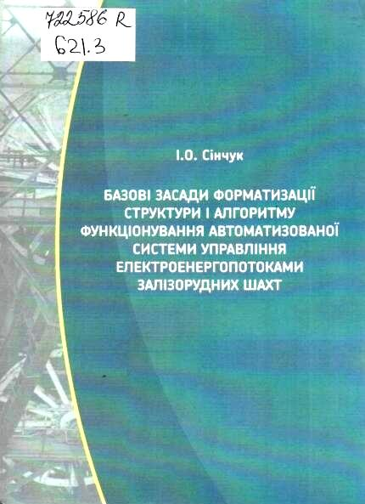
722586 R
621.3
Сінчук, Ігор Олегович.
Базові засади форматизації структури і алгоритму функціонування автоматизованої системи управління електроенергопотоками залізорудних шахт [Текст] : монографія / І. О. Сінчук. - Кременчук : ПП Щербатих О. В., 2019. - 144 с. : рис., табл., граф. - Бібліогр.: с. 137-142 (51 назва).

У монографії наведено результати комплексу експериментальних досліджень рівнів споживання електричної енергії споживачами залізорудних копалень. Проаналізовано режими функціонування енергоємних споживачів та сформовано лінійку споживачів-регуляторів електричної енергії. Доведено, що згідно тарифів на відпускаємо електроенергетичними компаніями електричну енергію, ефективним способом мінімізації рівнів сплати підприємствами-споживачами електроенергії є перерозподіл рівнів споживання саме приймачами-регуляторами в годинах доби: пік-напівпік-ніч. Встановлено, що для досягнення очікуваного ефекту від такого «перерозподілу» необхідно враховувати ряд впливових системоутворюючих технологічних факторів на процес енергоспоживання. Підкреслено, що рівні впливу кожного окремо взятого фактора з комплексу загально впливових різняться. Взаємозв’язки режимів функціонування електромеханічних систем споживачів-регуляторів та рівнів споживання ними електроенергії відповідно від шкали Чеддока лежать в значних інтервалах з відповідними пріоритетами для кожної окремо взятої шахти. Це враховано при формуванні алгоритму управління АСУ-енергопотоками. Представлена схема та параметри функціонування АСУ-електроенергопотоками підземного залізорудного підприємства відповідає розробленим теоретичним аспектам ідеології такого управління.

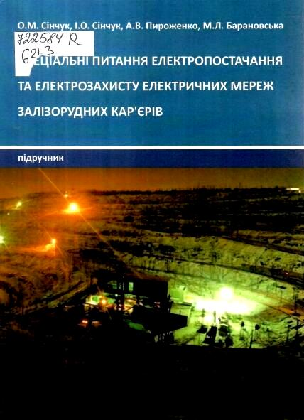

722584 R
621.3
Спеціальні питання електропостачання та електрозахисту електричних мереж залізорудних кар'єрів [Текст] : підручник / О. М. Сінчук, І. О. Сінчук, А. В. Пироженко, М. Л. Барановська ; за ред. Сінчука О. М. - Кривий Ріг : [ЧП Щербатих А.В.], 2019. - 320 с. : граф., рис., табл. - Бібліогр.: с. 312-317 (60 назв).

Розглянуто основні принципи створення, проектування та експлуатації систем електропостачання та електрообладнання кар’єрів; проаналізовано та висвітлено проблемні питання систем електропостачання; наведено методики розрахунків кар’єрних електричних мереж.
Досліджено рівні перенапруг при однофазних замиканнях на землю в кар’єрних розподільних мережах; розглянуто застосування засобів обмеження перенапруг; досліджено пристрої захисту від струмів витоку в комбінованих електричних мережах напругою до 1000 В з ізольованою нейтраллю та автоматичний контроль цілісності кола заземлення пересувних електроустановок кар’єрів.
Підручник призначений для студентів, аспірантів, викладачів та наукових співробітників вищих навчальних закладів електротехнічних спеціальностей, може бути вельми корисним слухачам факультетів підвищення кваліфікації, а також працівникам енергетичних служб гірничо-збагачувальних комбінатів.

Стовпник С. М. Проблеми підвищення енергоефективності геотехнологій на гірничорудних підприємствах / С. М. Стовпник, О. А. Темченко // Енергетика: економіка, технології, екологія. – 2019. – № 1. – С. 67-73.

Р/1432

Розглянуто проблеми низької енергоефективності на гірничорудних підприємствах та перспективи впровадження конкурентоспроможних геотехнологій виробництва залізомісткої продукції на Україні. Систематизовані передумови формування та перспективи впровадження ефективних геотехнологій підземної та відкритої розробки залізорудних родовищ в умовах трендів сталого розвитку. Запропоновані пріоритетні напрями досліджень щодо впровадження стратегій підвищення енергоефективності вітчизняних гірничорудних підприємств в умовах невизначеності.

Стрілець О. Р. Енергетична ефективність диференціала пристрою зміни швидкості через сонячне зубчасте колесо / О. Р. Стрілець, В. О. Малащенко, В. М. Стрілець // Науковий вісник Національного гірничого університету. – 2019. – № 6. – С. 66-71.– Текст англ.

Р/1274

Мета. Теоретично-комп’ютерне дослідження й визначення ККД- три-та чотириступінчастих зубчастих диференціалів у пристроях для керування змінами швидкості через сонячні колеса. Обґрунтування можливості використання їх у приводах машин на основі оцінки енергетичної ефективності та можливого самогальмування. Текст англ.

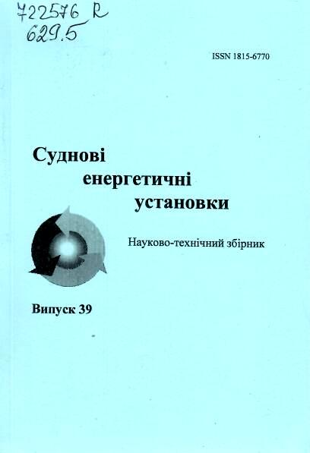

722576 R
629.5
Суднові енергетичні установки [Текст] : наук.-техн. зб. / Національний ун-т "Одеська морська акад.". - Одеса : [НУ "ОМА"]. -
Вып. 39. - Одеса, 2019. - 168 с. : рис., табл. - Бібліогр. наприкінці ст. – Текст кн. укр., рос., англ.

Збірник присвячений проблемам суднової енергетики, проектування, модернізації й експлуатації суднових енергетичних установок, методам підвищення ефективності й надійності використання суднових технічних засобів. Збірник входить у перелік видань, схвалених ВАК України по розділу технічних наук.

722413 B
69
Теорія і практика будівництва [Текст] : зб. наук. пр. / "Львівська політехніка", національний університет. - Львів : Вид-во Львів. політехніки, 2019. - 210 с. : граф., рис., табл. - (Вісник / Національний університет "Львівська політехніка" ; № 912). - Бібліогр. наприкінці ст. - Текст укр. та англ.

Зі змісту:
Гоголь М. М. Показники енергоефективності мультикомфортних будинків. – С. 35-40.
Мета статті. Оцінити енергоспоживання індивідуального будинку та визначити ефективність заходів для підвищення енергетичних показників, що відповідають вимогам мультикомфортних будинків.

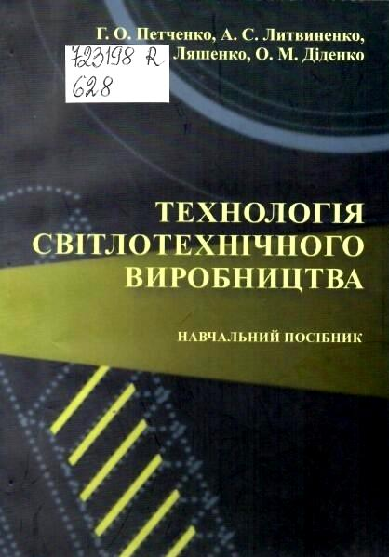
723198 R
628
Технологія світлотехнічного виробництва [Текст] : навч. посіб. / [Петченко Г. О., Литвиненко А. С., Ляшенко О. М., Діденко О. М.] ; Харків. нац. ун-т міськ. госп-ва ім. О. М. Бекетова. - Харків : ХНУМГ ім. О. М. Бекетова, 2019. - 148 с. : рис., табл. - Бібліогр.: с. 142-147.

У книзі розглянуто головні питання технології світлотехнічного виробництва. Наведено характеристики технологічного обладнання, яке застосовують під час виробництва джерел світла, світлових приладів та інших елементів світлотехнічних систем. Надано типові технологічні схеми виробництва основних деталей світлотехнічного обладнання. Навчальний посібник призначений для студентів технічних спеціальностей.

Титлов А. С. Энергосберегающее управление режимами работы бытовых абсорбционных холодильных приборов / А. С. Титлов, А. О. Холодков // Science Rise. – 2019. – № 12(65). – С. 34-41.
Р/1530

"Абсорбционные холодильные приборы (АХП) имеют повышенное по сравнению с аналогичными компрессионными моделями энергопотребление. Такое положение связано не только с несовершенством их холодильного цикла, но и с отсутствием соответствующих научных и инженерных разработок.
Таким образом, работы, связанные с повышением энергетической эффективности АХП, можно считать актуальными".

722431 B
62
"Харківський політехнічний інститут". Національний технічний університет .
Вісник Національного технічного університету "ХПІ" [Текст] : зб. наук. праць. - Харків : ХПІ. - (Техніка та електрофізика високих напруг).
№ 27(1352). - Харків, 2019. - 62 с. : іл., рис., табл. - Бібліогр. наприкінці ст. - Текст кн. та тит. арк. укр. та англ.

Зі змісту:
Буряковський С. Г., Маслій А. С., Помазан Д. П., Сафронов О. Е., Туренко О. Г. Підвищення енергоефективності маневрового тепловоза шляхом застосування накопичувачів енергії. – С. 3-11.
Метою цієї статті є ознайомлення зі своїм баченням концепції перспективного маневрового локомотива з бортовим інерційним накопичувачем енергії як одним з ефективних засобів енергозбереження. Структура і технічні характеристики такого рухомого складу прийняті за результатами аналізу параметрів сучасних поїздів Європи.

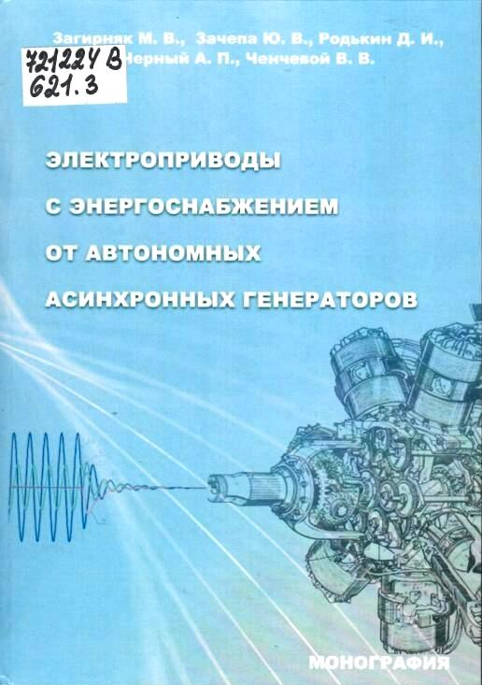

721224 B
621.3
Электроприводы с энергоснабжением от автономных асинхронных генераторов [Текст] : монография / М. В. Загтрняк, Ю. В. Зачепа, Д. И. Родькин [и др.]. - Кременчуг : ЧП Шербатых А. В., 2019. - 200 с. : граф., рис. - Библиогр.: с. 174-184. - Доп. тит. л. на англ. яз.

Рассмотрены способы повышения энергоэффективности автономных асинхронных генераторов для питания электроприводов постоянного и переменного тока сопоставимой мощности. Определены условия гарантированного пуска и дальнейшей работы электроприводов с энергоснабжением от автономных источников энергии ограниченной мощности на базе асинхронного генератора.
Рекомендуется для специалистов в области электроэнергетики и электромеханики, связанных с проектированием и эксплуатацией асинхронных генераторов, а также для студентов дневной и заочной форм обучения по специальности 141 – «Электроэнергетика, электротехника, и электромеханика».

Яндульський О. С. Визначення величини резерву активної потужності ТЕС та ГЕС для регулювання частоти та перетоків ОЕС України /О. С. Яндульський, А. Б. Нестеренко, Г. О. Труніна // Технічна електродинаміка. – 2020.– № 1. – С. 58-63.
Р/515

Розглянуто проблему забезпечення належної якості первинного та вторинного регулювання частоти та потужності в умовах росту частки відновлюваних джерел енергії в енергобалансі ОЕС України. Розроблено підхід та критерії визначення оптимальної з технологічної точки зору величини та розміщення резервів активної потужності в ОЕС України на реконструйованих блоках/агрегатах ТЕС та ГЕС. За результатами імітаційного моделювання режимів ОЕС України у разі виникнення раптових, ймовірних за критерієм N-1 небалансів активної потужності визначено перелік та обґрунтовано необхідність залучення додаткових блоків/агрегатів електростанції до первинного та вторинного регулювання частоти та потужності в ОАС України. Бібл.10, табл.1.

